**Wyniki konkurs dla artystów z niepełnosprawnością**

**„Europe Beyond Access”**



Pracę na konkurs przesłało 82 artystów i artystek.

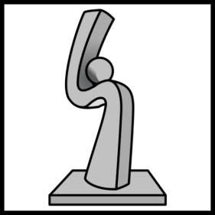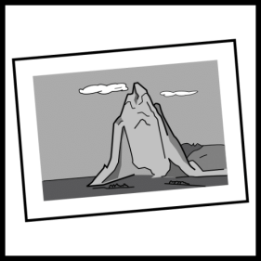

Prace były na różne tematy i zrobione w różny sposób.

Wszystkie prace były bardzo interesujące.

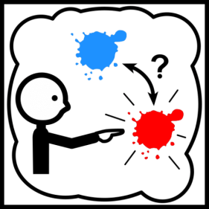

Wybór zwycięzców był bardzo trudny.

Komisja konkursowa to osoby przyznające nagrody.

W komisji konkursowej byli:

* Ewa Ayton,
* Katee Woods,
* Aidan Moesby,
* Hanna Wróblewska,
* Paulina Celińska,
* Daniel Kotowski

Komisja przyznała 3 nagrody główne i 3 wyróżnienia.



**Nagrody główne dostali**:

* Nadia Markiewicz za pracę Jackpot
* Aleksandra Rogala za pracę Historyjki o Jedynce
* Katarzyna Żeglicka za pracę Rezonans kontrastu

**Wyróżnienia dostali:**

* Piotr Drożdżak za pracę Pociągi
* Tomasz Grabowski za pracę Burundyjczyk
* Maja Kowalczyk za pracę Mam Prawo

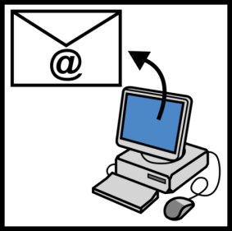

Organizatorzy konkursu skontaktują się z nagrodzonymi i wyróżnionymi.



Gratulacje!

Symbole: http://www.arasaac.org/ udostępnione na licencji CC (BY-NC-SA)